Informacja o stanie realizacji zadań oświatowych Gminy Dobra

za rok szkolny 2014/2015

Dobra, dnia 30 października 2015r.

**Spis treści**

Sieć szkół i przedszkoli, obowiązek odbycia rocznego przygotowania przedszkolnego

oraz obowiązek szkolny ………………………………………………………………… 3

Stan organizacji szkół i przedszkoli……………………………………………… 5

Kadra pedagogiczna ……………………. ……………………………………… 10

Poziom nauczania

1. sprawdzian w kl. VI szkół podstawowych ……………………………… 11
2. egzamin gimnazjalny …………………………………………………… 14
3. Wskaźnik edukacyjnej wartości dodanej ……………………………….. 17

Zadania oświatowe gminy na rzecz uczniów

1. pomoc materialna ……………………………………………………… 22
2. dofinansowanie kosztów kształcenia pracownika młodocianego ……… 23
3. dowożenia uczniów ……………………………………………………. 23
4. dowóz uczniów niepełnosprawnych …………………………………… 24

Dodatki uzupełniające ………………………………………………………… 25

Finansowanie zadań oświatowych ……………………………………………. 27

Zgodnie z art. 5a ustawy z dnia 7 września 1991r. o systemie oświaty ( dz. U. z 2004r. Nr 256, poz. 2572 z póź. zm.) gmina realizuje zadania oświatowe w zakresie zapewnienia kształcenia, wychowania i opieki, w tym profilaktyki w przedszkolach oraz innych formach wychowania przedszkolnego, a także w szkołach podstawowych i gimnazjach oraz z art. 5 ust. 7 odpowiada za działalność szkół i placówek oświatowych działających na jej terenie, a w szczególności:

* zapewnienia warunków działania szkoły ( przedszkola), w tym bezpiecznych i higienicznych warunków nauki, wychowania i opieki;
* wykonywania remontów obiektów szkolnych oraz zadań inwestycyjnych w tym zakresie;
* zapewnienia obsługi administracyjnej, finansowej i organizacyjnej szkół i przedszkoli;
* wyposażenie szkół i przedszkoli w pomoce dydaktyczne i sprzęt niezbędny do pełnej realizacji programów nauczania, programów wychowawczych, przeprowadzania sprawdzianów i egzaminów oraz wykonywania innych zadań statutowych.

**Sieć szkół i przedszkoli, realizacja obowiązku odbycia rocznego przygotowania przedszkolnego oraz obowiązku szkolnego**

Sieć przedszkoli, szkół podstawowych i gimnazjum obowiązująca w roku szkolnym 2014/2015 wynikała z następujących uchwał Rady Miejskiej w Dobrej :

1. uchwały nr XV/112/12 Rady Miejskiej w Dobrej z dnia 29 marca 2012r w sprawie ustalenia planu sieci publicznych szkół podstawowych i gimnazjów prowadzonych przez Gminę Dobra oraz określenia granic ich obwodów, opublikowana w Dzienniku Urzędowym Województwa Wielkopolskiego Nr 107, poz. 1988;
2. uchwały nr XV/113/12 z dnia 29 marca 2012r. w sprawie ustalenia sieci prowadzonych przez Gminę Dobra publicznych przedszkoli.

Tabela nr 1 *Liczba dzieci podlegających obowiązkowemu rocznemu przygotowaniu przedszkolnemu*

|  |  |  |  |  |
| --- | --- | --- | --- | --- |
|  |  | | Przedszkole Samorządowe  w Dobrej | |
|  |  | | 6 latki ur. w drugiej połowie 2008r. | 5 latki |
| Liczba dzieci podlegająca obowiązkowi odbycia rocznego przygotowania przedszkolnego | | | 48 | 82 |
| Liczba dzieci spełniająca obowiązek rocznego przygotowania przedszkolnego | | w przedszkolu, w oddziale przedszkolnym lub innej formie wychowania przedszkolnego | 48 | 79 |
| przez uczęszczanie do szkoły za granicą | 0 | 3 |
| Liczba dzieci 6 letnich spełniająca obowiązek rocznego przygotowania przedszkolnego | | urodzone w okresie od 01.01.2015 z powodu odroczenia | 7 | x |

Tabela nr 2 *Liczba uczniów realizujących obowiązek szkolny w szkole właściwej dla swego obwodu wg miejsca zamieszkania*.

|  |  |  |  |  |
| --- | --- | --- | --- | --- |
|  | |  | Zespół Szkół Publicznych w Dobrej | |
|  | |  | Szkoła Podstawowa im. Henryka Sienkiewicza w Dobrej | Gimnazjum im. Henryka Sienkiewicza w Dobrej |
| Liczba dzieci i młodzieży podlegających obowiązkowi szkolnemu | | | 450 | 185 |
| Liczba dzieci spełniająca obowiązek szkolny | w szkole, w obwodzie której zamieszkuje | | 342 | 122 |
| w innej szkole | | 83 | 62 |
| przez uczęszczanie do szkoły za granicą | | 17 | 1 |
| Liczba dzieci nie spełniająca obowiązku szkolnego | z powodu odroczenia | | 8 |  |

Jak wynika z powyższych danych 22,6 % uczniów szkoły podstawowej zameldowanych na terenie Gminy Dobra spełnia obowiązek szkolny w innej szkole. Są to najczęściej mieszkańcy wsi leżących w bezpośrednim sąsiedztwie gmin ościennych jak np. : Żeronic, Miłkowic i Boleszczyna. Uczniowie ci stanowią 47% uczniów spełniających obowiązek w innej szkole niż w obwodzie której zamieszkuje np. w Boleszczynie – 24 osoby, w Przykonie - 6 osób, w Jeziorsku – 9 osób. Natomiast 50% uczniów w wieku gimnazjalnym spełniających obowiązek w innej szkole niż obwodowa uczy się w gimnazjach ościennych w Przykonie (24 osoby) i Warcie (7osób).

**Stan organizacji szkół i przedszkoli**

W roku szkolnym 2014/2015 gminy Dobra była organem prowadzącym dla jednej szkoły podstawowej, jednego gimnazjum oraz jednego przedszkola, funkcjonujących w ramach jednej jednostki organizacyjnej Gminy Dobra tj. Zespołu Szkolno – Przedszkolnego w Dobrej.

Jednostki oświatowe tworzące Zespół to :

1. **Przedszkole Samorządowe w Dobrej z Oddziałem Zamiejscowym w Piekarach;**
2. **Szkołę Podstawową z oddziałami integracyjnymi im. Henryka Sienkiewicza w Dobrej wraz z Szkołą Filialną im. Stefana Żeromskiego w Piekarach;**
3. **Gimnazjum z oddziałami integracyjnymi im. Henryka Sienkiewicza w Dobrej.**

Wychowanie przedszkolne jest pierwszym szczeblem w systemie edukacji, gdzie w sposób świadomy i zaplanowany oddziałuje się na dziecko. Wychowanie i nauczanie na tym etapie odbywa się według przyjętego programu przewidującego dla każdej grupy wiekowej specyficzne formy sposoby kształcenia uwzględniające doświadczenie dzieci i poziom ich ogólnego rozwoju psychicznego. Wiek przedszkolny stanowi dla dziecka czas najistotniejszych, a zarazem największych zmian w dotychczasowym życiu, gdyż w okresie tym możliwości rozwojowe dzieci są największe. Działania edukacyjne, stymulowanie rozwoju intelektualnego i społecznego dziecka przynoszą najlepsze rezultaty właśnie w okresie przedszkolnym. Zapewnienie dziecku w tym wieku odpowiednich warunków do rozwijania wrodzonych umiejętności twórczych i intelektualnych czy odkrywania nowych zdolności ma decydujące znaczenie dla jego przyszłości. Jest to również najlepszy okres na zapobieganie ewentualnym trudnościom w nauce- niwelowanie dysharmonii rozwojowych, wyrównywanie zaniedbań środowiskowych. Edukacja przedszkolna ma zatem istotne znaczenie we wspomaganiu rozwoju dziecka.

**Przedszkole**

W roku szkolnym 2014/2015 wychowaniem przedszkolnym objęte zostały dzieci 3 – 5 letnie oraz dzieci 6 letnie ur. w I połowie 2008r., co do których realizacja obowiązku szkolnego została odroczona decyzją dyrektora szkoły oraz dzieci urodzone w II połowie 2008r.

Do Przedszkola Samorządowego w Dobrej uczęszczało 175 dzieci, skupionych w 8 oddziałach. Oddziały zorganizowane były w sposób następujący :

- 3 oddziały w budynku Przedszkola przy ul. Kościuszki 1,

- 1 oddziały w tzw „ Pałacu” w Długiej Wsi, 28

- 2 oddziały w szkole w Długiej Wsi 28

- 2 oddziały w Oddziale Zamiejscowym w Piekarach .

Tabela nr 3 *Dzieci w przedszkolach i oddziałach przedszkolnych prowadzonych przez Gminę Dobra*

|  |  |  |  |  |  |  |  |  |  |  |
| --- | --- | --- | --- | --- | --- | --- | --- | --- | --- | --- |
|  | Przedszkole Samorządowe w Dobrej | | | | | | | | | |
|  | Dobra | | „Pałac” w Długiej Wsi | | Oddziały w szkole | | Piekary | | Razem | |
|  | Liczba dzieci | Liczba. oddz. | Liczba dzieci | Liczba oddz. | Liczba dzieci | Liczba oddz. | Liczba dzieci | Liczba oddz. | Liczba dzieci | Liczba oddz. |
| Dzieci 3 letnie | 22 | 1 | x | x | x | x | 4 | 2* | 26 | 8 |
| Dzieci 4 letnie | 24 | 1 | x | x | x | x | 14 | 38 |
| Dzieci 5 letnie | 23 | 1 | 23 | 1 | 4 | 2 | 12 | 62 |
| Dzieci 6 letnie | 1 | 1 | 37 | 10 | 49 |

* Oddział I – 18 w tym 3l - 4, 4l – 14,

Oddział II – 22, w tym 5l – 14, 6l - 8

Czas realizacji podstawy programowej wychowania przedszkolnego (5 godz.) w poszczególnych oddziałach był różny i dostosowany do czasu pracy placówki, w której był zorganizowany oddział. Oddziały zlokalizowane w budynku Przedszkola przy ul. Kościuszki realizowały podstawę programową w godz. od 800 do 1300, w oddziałach w Długiej Wsi ( Pałacu i szkole ) od 800 do 1300, natomiast w Piekarach od 730 do 1230. W odpowiedzi na potrzeby rodziców czas pracy jednego oddziału w Dobrej przy ul. Kościuszki rozpoczynał się o 630, a kończył o 1600. Uczestnictwo dzieci w zajęciach poza czasem wyznaczonym na realizację podstawy programowej wiązało się z wnoszeniem dodatkowej opłaty ustalonej przez Radę Miejską w Dobrej na podstawie art. 14 ust. 5 pkt 1 lit. a w wysokości 1,00 zł za każdą faktycznie przebytą godzinę dziecka w przedszkolu. W roku szkolnym 2014/2015 opłaty wnoszone przez rodziców za dodatkowe godziny ponadprogramowe zamknęły się w kwocie **7 423,00 zł**.

Tabele nr 4 *Dzieci w oddziałach przedszkolnych w roku szkolnym 2014/2015 wg roku urodzenia*

|  |  |  |
| --- | --- | --- |
| Rocznik | Liczba dzieci zameldowanych na terenie gminy | Liczba dzieci objętych wychowaniem przedszkolnym w Przedszkolu Samorządowym w Dobrej |
| 2008 | 76 | 49 |
| 2009 | 80 | 62 |
| 2010 | 71 | 38 |
| 2011 | 68 | 26 |

Przedszkola realizowały programy zatwierdzone do realizacji przez radę pedagogiczną Zespołu. Poza zajęciami programowymi realizowane były także nieodpłatne zajęcia dodatkowe dla wszystkich dzieci 3,4, 5 i 6 letnich - rytmika (30 min ) oraz dla dzieci 5 i 6 letnich - język angielski, zajęcia plastyczne i religia.

**Szkoła podstawowa**

Na terenie Gminy Dobra działa jedna szkoła podstawowa: Szkoła Podstawowa z oddziałami integracyjnymi im. Henryka Sienkiewicza w Dobrej. Jest ona obok Przedszkola Samorządowego w Dobrej drugą jednostką oświatową wchodzącą w skład Zespołu Szkolno – Przedszkolnego w Dobrej. Od 1 września 2012r. w ramach jej struktury działa wyodrębniona Szkoła Filialna im. Stefana Żeromskiego w Piekarach, która powstała w wyniku przekształcenia Szkoły Podstawowej w Piekarach.

W roku szkolnym 2014/2015 w szkole podstawowej uczyło się w 20 oddziałach łącznie 380 uczniów czyli o 42 więcej niż w poprzednim roku szkolnym, co jest wynikiem realizacji I etapu włączenia 6- latków do systemu oświaty ( tj. dzieci urodzone w okresie od 01.01 do 30.06.2008 r. )

Tabela nr 5 *Organizacja szkoły podstawowej w roku szkolnym 2014/2015*

|  |  |  |  |  |  |  |  |  |
| --- | --- | --- | --- | --- | --- | --- | --- | --- |
| Wyszczególnienie | | Szkoła podstawowa - klasy | | | | | | |
| I | II | III | IV | V | VI | Razem |
| Szkoła Podstawowa  im. Henryka Sienkiewicza  w Dobrej | uczniów | 60 | 44 | 53 | 40 | 45 | 46 | 288 |
| oddziałów | 3 | 2 | 2 | 2 | 2 | 2 | 13 |
| średnia uczniów w oddziale | 20 | 22 | 26.5 | 20 | 22,5 | 23 | 22 |
| Szkoła Filialna  im. Stefana Żeromskiego  w Piekarach | uczniów | 27 | 11 | 13 | 16 | 12 | 13 | 92 |
| oddziałów | 2 | 1 | 1 | 1 | 1 | 1 | 7 |
| średnia uczniów w oddziale | 13,5 | 11 | 13 | 16 | 12 | 13 | 13,00 |
| **OGÓŁEM** | **uczniów** | **87** | **55** | **66** | **56** | **57** | **59** | **380** |
| **oddziałów** | **5** | **3** | **3** | **3** | **3** | **3** | **20** |
| **średnia uczniów w oddziale** | **17** | **18** | **22** | **19** | **19** | **20** | **19** |

Wykres nr 1 *Liczba uczniów szkół podstawowych w okresie od 01.09.2009 do 31.08.2015*

Organizacja szkół podstawowych w roku szkolnym 2014/2015 opierała się na założeniach zawartych w arkuszach organizacyjnych. Arkusze były zaopiniowane przez rady pedagogiczne i zatwierdzone w maju 2014r. przez organ prowadzący. W trakcie roku szkolnego, zmiany w organizacji szkół wprowadzone były stosownymi aneksami.

Dla dzieci wymagających pomocy w nauce organizowane były w trakcie roku szkolnego 2014/2015 zajęcia rewalidacyjne, dydaktyczno – wyrównawcze oraz specjalistyczne. Z zajęć specjalistycznych skorzystało łącznie 74 uczniów szkoły podstawowej. Zajęcia logopedyczne objęły łącznie dla 35 uczniów, w tym 20 w Piekarach. W specjalistycznych zajęciach korekcyjno – kompensacyjnych brało udział 39 uczniów w Dobrej. W zajęciach rewalidacyjnych uczestniczyło 3 dzieci w Dobrej i 1 w Piekarach, a w zajęciach dydaktyczno – wyrównawczych 11 uczniów w Dobrej i 17 w Piekarach.

Przez cały rok szkolny prowadzone były także zajęcia pozalekcyjne rozwijające zainteresowania i uzdolnienia uczniów. W roku szkolnym 2014/2015 w Szkole Podstawowej w Dobrej działało 23 koła zainteresowań, na które łącznie uczęszczało 295 uczniów. Wielu uczniów uczęszczało na dwa i więcej rodzaje zajęć. 191 uczniów uczęszczało na różnego rodzaju zajęcia przedmiotowe z informatyki, matematyki, języka angielskiego, języka niemieckiego oraz języka polskiego.

Tabela nr 6 *Zajęcia rozwijające zainteresowania i uzdolnienia w szkole podstawowej w roku szkolnym 2014/2015*

|  |  |  |  |  |  |
| --- | --- | --- | --- | --- | --- |
| Lp. | Rodzaj zajęć | Szkoła Podstawowa w Dobrej | | Szkoła Filialna w Piekarach | |
| Liczba uczniów | Liczba kół | Liczba uczniów | Liczba kół |
| 1. | informatyczne | - | - | 5 | 1 |
| 2. | techniczne | 11 | 1 | - | - |
| 3. | przedmiotowe | 185 | 18 | 6 | 1 |
| 4 | artystyczne | 31 | 3 | - | - |
| 5. | sportowe | 45 | 3 | - | - |
| 6. | inne | - | - | 6 | 1 |
| **RAZEM** | | **272** | **25** | **17** | **3** |

**Gimnazjum**

W minionym roku szkolnym do gimnazjum prowadzonego przez Gminę Dobra uczęszczało 134 uczniów, skupionych w 6 oddziałach.

Tabel nr 7 *Organizacja gimnazjum w roku szkolnym 2014/2015*

|  |  |
| --- | --- |
| Wyszczególnienie | |
| I | II | III | Razem |
| Gimnazjum im. H. Sienkiewicza w Dobrej | uczniów | 47 | 47 | 40 | 134 |
| oddziałów | 2 | 2 | 2 | 6 |
| średnia uczniów w oddziale | 23,5 | 23,5 | 20 | 22 |

W przypadku uczniów gimnazjum możemy zaobserwować kolejny już rok wyraźną tendencję zniżkową. W stosunku do roku poprzedniego liczba uczniów zmniejszyła się o 14.

Wykres nr 2 *Tendencja rozwojowa liczebności uczniów Gimnazjum w Dobrej*

.

Organizacja gimnazjum w roku szkolnym 2014/2015 opierała się na założeniach zawartych w arkuszu organizacyjnym zatwierdzonym w maju 2014 r. przez organ prowadzący i aneksowanym we wrześniu 2014r.

Dla uczniów gimnazjum wymagających pomocy psychologiczno – pedagogicznej oraz mających trudności w nauce zorganizowane były zajęcia specjalistyczne. Z zajęć korekcyjno – kompensacyjnych korzystało w trakcie roku szkolnego 2 uczniów gimnazjum.

W roku szkolnym 2014/2015 dla uczniów gimnazjum prowadzone były podobnie jak w szkole podstawowej zajęcia pozalekcyjne rozwijające zainteresowania i uzdolnienia uczniów. W gimnazjum funkcjonowało 16 kół zainteresowań, na które łącznie uczęszczało 163 uczniów.

**Kadra pedagogiczna i system doskonalenia**

W roku szkolnym 2014/20154 w Zespole Szkolno – Przedszkolnym w Dobrej zatrudnionych było 62, z czego 57 zatrudnionych w pełnym wymiarze, a 5 w niepełnym wymiarze na 3,81 etatu łącznie.

Stopień awansu zawodowego i poziom wykształcenia nauczycieli w roku szkolnym 2014/2015 obrazuje tabela nr 8.

Tabela nr 8 *Zbiorcze zestawienie nauczycieli z podziałem na kwalifikacje i stopnie awansu zawodowego w roku szkolnym 2014/2015*

|  |  |  |  |  |  |  |  |
| --- | --- | --- | --- | --- | --- | --- | --- |
| **Wyszczególnienie** | **Liczba stosunków pracy nauczycieli** | | | | | | |
|  | | stażysta | kontraktowy | mianowany | dyplomowany | ogółem |
| Wyższe magisterskie z przygotowaniem pedagogicznym | zatrudnieni w pełnym wymiarze | | 0 | 2 | 10 | 43 | 55 |
| zatrudnieni w niepełnym wymiarze | liczba | 0 | 1 | 2 | 1 | 4 |
| w tym etatu | 0 | 0,56 | 1,75 | 0,89 | 3,20 |
| Razem etaty: | | 0 | 2,56 | 11,75 | 43,89 | 58,20 |
| Wyższe magisterskie bez przygotowania pedagogicznego oraz studia wyższe zawodowe z przygotowaniem pedagogicznym | zatrudnieni w pełnym wymiarze | | 0 | 0 | 2 | 0 | 2 |
| zatrudnieni w niepełnym wymiarze | liczba | 0 | 0 | 1 | 0 | 1 |
| w tym etatu | 0 | 0 | 0,61 | 0 | 0,61 |
| Razem etaty: | | 0 | 0 | 2,61 | 0 | 2,61 |
| Studia wyższe zawodowe bez przygotowania pedagogicznego, dyplom ukończenia kolegium nauczycielskiego, dyplom ukończenia kolegium języków obcych | zatrudnieni w pełnym wymiarze | | 0 | 0 | 0 | 0 | 0 |
| zatrudnieni w niepełnym wymiarze | liczba | 0 | 0 | 0 | 0 | 0 |
| w tym etatu | 0 | 0 | 0 | 0 | 0 |
| Razem etaty: | | 0 | 0 | 0 | 0 | 0 |
| Pozostałe kwalifikacje | zatrudnieni w pełnym wymiarze | | 0 | 0 | 0 | 0 | 0 |
| zatrudnieni w niepełnym wymiarze | liczba | 0 | 0 | 0 | 0 | 0 |
| w tym etatu | 0 | 0 | 0 | 0 | 0 |
| Razem etaty: | | 0 | 0 | 0 | 0 | 0 |
| **Ogółem** | zatrudnieni w pełnym wymiarze | | 0 | 2 | 12 | 43 | 57 |
| zatrudnieni w niepełnym wymiarze | liczba | 0 | 1 | 3 | 1 | 5 |
| w tym etatu | 0 | 0,56 | 2,36 | 0,89 | 3,81 |
| Razem etaty: | | 0 | 2,56 | 14,36 | 43,89 | 60,81 |

Nauczyciele dyplomowani stanowią 71 % ogółu zatrudnionych nauczycieli. Pozostałe 29 % to nauczyciele mianowani (24%) i nauczyciele kontraktowi (5%).

Wykres nr 3 *Stopień awansu zawodowego nauczycieli*

Podstawową formą zatrudnienia nauczycieli jest nawiązanie stosunku pracy przez mianowanie. Taką podstawę nawiązania stosunku pracy posiadało 84 % nauczycieli. Pozostały odsetek nauczycieli był zatrudniony na umowę o pracę. W szkołach nauczyciele zatrudnieni w pełnym wymiarze czasu pracy stanowili ok. 92 %. Nie wystąpił ani jeden przypadek zatrudnienia nauczyciela z podwyższonym pensum tygodniowym.

**Poziom nauczania**

* **Sprawdzian w szóstej klasie szkoły podstawowej**

Osiągnięcia uczniów są wynikiem nauczania i uczenia się. W znacznym stopniu zależą od zdolności i aspiracji, ale także od efektywności pracy jednostki oświatowej. Badanie postępów edukacyjnych i osiągnięć uczniów może przybierać różne formy . Najczęściej są to sprawdziany wewnętrzne i zewnętrzne oraz konkursy przedmiotowe.

1 kwietnia 2015r. 57 uczniów klas szóstych szkoły podstawowej po raz pierwszy przystąpiło do nowego sprawdzianu szóstoklasisty. Nowy sprawdzian w klasie szóstej szkoły podstawowej obejmował wiadomości i umiejętności określone w wymaganiach ogólnych i szczegółowych w podstawie programowej kształcenia ogólnego, w odniesieniu do trzech kluczowych przedmiotów nauczanych w dwóch pierwszych etapach edukacyjnych tj. języka polskiego, matematyki i języka obcego nowożytnego. Co istotne, podstawę dla wielu zadań z języka polskiego i matematyki stanowiły teksty lub informacje z zakresu historii lub przyrody. Sprawdzian składał się z dwóch części:

* część pierwsza obejmowała zadania z języka polskiego i matematyki,
* część druga obejmowała zadania z języka obcego nowożytnego.

Uczniowie kl. VI Szkoły Podstawowej w Dobrej w roku szkolnym 2014/2015 uzyskali wynik plasujący gminę **na czwartym miejscu w powiecie z części I i 6 miejsce w powiecie z części II** (w ubiegłym roku 3 miejsce). Średni wynik ze sprawdzianu z I części ( 65,68%) jest wyższy od średniej powiatu (64,26%), województwa (65,02%), okręgu (64,94%) i niższy od średniej w kraju (67%).

Średni wynik z II części (72,54%) jest niższy od wyniku w powiecie (75,02%), województwie (76,71%), okręgu (76,71%) i kraju(78,00%).

Wykres nr 4 *Wyniki sprawdzianu w roku szkolnym 2014/2015 na tle powiatu, województwa, okręgu i kraju w części I ( j. polski i matematyka)*

Wykres nr 5 *Wyniki sprawdzianu w roku szkolnym 2014/2015 na tle powiatu, województwa, okręgu i kraju w części II ( j. obcy nowożytny)*

Tabela nr 9 *Średnie wyniki sprawdzianu klas VI na tle powiatu, województwa, okręgu i kraju na przestrzeni lat 2009-2014*

|  |  |  |  |  |  |  |
| --- | --- | --- | --- | --- | --- | --- |
|  | **Średnie wyniki punktowe dla…**  **Wynik w skali staninowej dla szkoły** | | | | | |
| **Rok** | **Szkoły**  **SP w Dobrej** | **Miejsce w powiecie** | **Powiatu** | **Województwa** | **Okręgu** | **Kraju** |
| **2014** | **25,52**  **stanin średni** | **3** | 24,73 | 25,17 | 25,16 | 25,82 |
| **2013** | **24,69**  **wyżej średni** | **3** | 23,68 | 23,37 | 23,37 | 24,03 |
| 2012 | **22,87**  **wyżej średni** | **2** | 21,61 | 21,98 | 22,01 | 22,75 |
| 2011 | 23,01  **niżej średni** | 7 | 24,43 | 24,69 | 24,65 | 25,27 |
| 2010 | 21,12  **niski** | 8 | 23,43 | 23,76 | 23,79 | 24,56 |
| 2009 | 19,28  **niski** | 8 | 21,13 | 21,90 | 22,03 | 22,64 |

Wykres nr 6 *Średnia sprawdzianu w Gminie Dobra na tle wyników innych Gmin Powiaty Tureckiego*

Uzyskany wynik szkoły w dziewięciostopniowej skali staninowej dla szkół wynosił:

- Część I –j. polski i matematyka- stanin 5 – średni,

- Część II – j. angielski- stanin 4- niżej średni.

* **Egzamin gimnazjalny**

W dniach 21-23 kwietnia 2015r. 40 uczniów ostatnich klas gimnazjum przystąpiło do egzaminu gimnazjalnego. Egzamin składał się z trzech części, w obrębie każdej z nich wyróżniono zakresy, a w przypadku języka nowożytnego poziomy. W części humanistycznej gimnazjaliści rozwiązywali odrębne zestawy zadań z języka polskiego oraz historii i wiedzy o społeczeństwie, w części matematyczno – przyrodniczej wyodrębniono zestawy zadań z matematyki oraz przedmiotów przyrodniczych: chemii, biologii, geografii i fizyki. W trzeciej części egzaminu rozwiązywali zestawy zadań z języka obcego nowożytnego albo tylko na poziomie podstawowym albo na poziomie podstawowym i rozszerzonym. Egzamin gimnazjalny ma określić w jakim stopniu uczeń opanował umiejętności w obszarach takich jak krytyczne myślenie, precyzyjne rozumowanie oraz analizowanie przebiegu zjawisk.

Tabela nr 10Porównanie % wyników egzaminu gimnazjalnego 2015

**Język polski**

|  |  |  |  |  |  |  |
| --- | --- | --- | --- | --- | --- | --- |
| **KRAJ** | **OKRĘG** | **WOJEW.** | **POWIAT** | **SZKOŁA** | **KL. IIIA** | **KL. IIIB** |
| 62 | 59 | 59 | 59 | **66** | 56 | 75 |

**Historia + wos**

|  |  |  |  |  |  |  |
| --- | --- | --- | --- | --- | --- | --- |
| **KRAJ** | **OKRĘG** | **WOJEW.** | **POWIAT** | **SZKOŁA** | **KL. IIIA** | **KL. IIIB** |
| 64 | 62 | 63 | 64 | 67 | 64 | 69 |

**Matematyka**

|  |  |  |  |  |  |  |
| --- | --- | --- | --- | --- | --- | --- |
| **KRAJ** | **OKRĘG** | **WOJEW.** | **POWIAT** | **SZKOŁA** | **KL. IIIA** | **KL. IIIB** |
| 48 | 46 | 47 | 47 | 50 | 39 | 61 |

**P. Przyrodnicze**

|  |  |  |  |  |  |  |
| --- | --- | --- | --- | --- | --- | --- |
| **KRAJ** | **OKRĘG** | **WOJEW.** | **POWIAT** | **SZKOŁA** | **KL. IIIA** | **KL. IIIB** |
| 50 | 49 | 49 | 51 | 55 | 48 | 60 |

**J. angielski – poziom podstawowy**

|  |  |  |  |  |  |  |
| --- | --- | --- | --- | --- | --- | --- |
| **KRAJ** | **OKRĘG** | **WOJEW.** | **POWIAT** | **SZKOŁA** | **KL. IIIA** | **KL. IIIB** |
| 67 | 65 | 65 | 65 | 75 | 63 | 85 |

**J. angielski – poziom rozszerzony**

|  |  |  |  |  |  |  |
| --- | --- | --- | --- | --- | --- | --- |
| **KRAJ** | **OKRĘG** | **WOJEW.** | **POWIAT** | **SZKOŁA** | **KL. IIIA** | **KL. IIIB** |
| 48 | 48 | 47 | 45 | 54 | 39 | 66 |

Wykres nr 7 *Wyniki egzaminu z historii i WOS na tle innych gmin w powiecie*

Wykres nr 8 *Wyniki egzaminu z języka polskiego na tle innych gmin w powiecie*

Wykres nr 9 *Wyniki egzaminu z przedmiotów przyrodniczych na tle innych gmin w powiecie*

Wykres nr 10 *Wyniki egzaminu z matematyki na tle innych gmin w powiecie*

Wykres nr 11 *Wyniki egzaminu z języka angielskiego w stopniu podstawowym na tle innych gmin w powiecie*

Wykres nr 12 *Wyniki egzaminu z języka angielskiego w stopniu rozszerzonym na tle innych gmin w powiecie*

* **Analiza wyników egzaminu gimnazjalnego z uwzględnieniem EWD**

EWD czyli edukacyjna wartość dodana to nic innego, jak porównanie poziomu wiedzy, z jaką uczeń przyszedł do szkoły, z wiedzą, którą po n latach nauki z tej szkoły wynosi. Informacja o EWD daje obiektywną i sprawiedliwą oceną efektywności kształcenia w konkretnej szkole, bo uwzględnia poziom wiedzy i umiejętności uczniów „na wejściu” do szkoły. Dzięki EWD możemy ocenić czy w danej szkole uczniowie zrobili „postęp”- EWD przyjmuje wtedy wartości dodatnie. Jeżeli zaś szkoła zmarnowała ich „potencjał” – EWD przyjmuje wartość ujemną. Metoda edukacyjnej wartości dodanej pozwala w sposób poprawny statystycznie wymierzyć wkład szkoły w ten postęp, dzięki temu staje się nieocenionym i obiektywnym narzędziem analizy wyników nauczania.

Na wykresie EWD szkołę reprezentuje elipsa określonego koloru, której wielkość zależy od liczby uczniów w szkole i zróżnicowania wyników. Taka prezentacja graficzna zawiera jednocześnie informację o wyniku (średniej) szkoły oraz efektywność nauczania w zakresie sprawdzanym egzaminami.

W zależności od miejsca, w którym znajdzie się elipsa na wykresie, podzielono szkoły na pięć grup:



**I - Szkoły sukcesu - g**imnazja o wysokich wynikach egzaminacyjnych i wysokiej efektywności nauczania (ćwiartka I).

**II - Szkoły wspierające - g**imnazja o niskich wynikach egzaminacyjnych, ale wysokiej efektywności (ćwiartka II).

**III - Szkoły wymagające pomocy - g**imnazja o niskich wynikach egzaminacyjnych i niskiej efektywności nauczania (ćwiartka III).

**IV - Szkoły niewykorzystanych możliwości -** gimnazja o wysokich wynikach egzaminacyjnych oraz niskiej efektywności nauczania (ćwiartka IV).

**V – szkoły neutralne -** gimnazja, w których notujemy zarówno średni w skali kraju poziom wyników egzaminacyjnych, jak i przeciętną efektywność

Patrząc na powyższe wykresy, musimy wiedzieć, że:

* im bardziej w lewo od pionowej linii wykresu mieści się elipsa danej szkoły – tym niższa średnia szkoły;
* jeżeli elipsa szkoły znajduje się na przecięciu linii wykresu, to szkoła ma wynik „neutralny” ( średni) i EWD –„0”’
* im bardziej w prawo od pionowej linii wykresu mieści się elipsa danej szkoły – tym wyższa średnia szkoły;
* im elipsa danej szkoły jest niżej od poziomej osi wykresu (wtedy EWD przyjmuje wartości ujemne) – efektywność nauczania w szkole jest niska;
* im wyżej od poziomej osi wykresu (EWD – dodatnie) – efektywność nauczania w szkole jest wysoka.

Metoda EWD pozwala uwzględnić zróżnicowanie szkół ze względu na zasoby „na wejściu”. W wypadku gimnazjów najlepszą miarą zasobów na wejściu są wyniki uczniów na sprawdzianie kl. VI. Rezultaty tego testu mówią nie tylko o poziomie osiągnięć szkolnych ucznia na progu gimnazjum, ale są też nośnikiem informacji i środowisku rodzinnym dziecka, o jego poziomie zdolności i motywacji szkolnej. Dzieje się też tak dlatego, że wyniki sprawdzianu są uwarunkowane podobnymi czynnikami, co rezultaty egzaminu gimnazjalnego.

Wskaźnik EWD dla szkoły mówi o tym, na ile wysokie/niskie wyniki egzaminu końcowego uzyskali jego absolwenci w porównaniu do uczniów w całej Polsce o analogicznych wynikach na sprawdzianie. Wskaźnik ma charakter względny, czyli służy do porównywania szkół. W skali kraju wskaźnik EWD ma z definicji wartość równą zero. Wartość dodatnia EWD wskazuje na ponadprzeciętną efektywność nauczania, wartość ujemna na niższą niż przeciętna efektywność.

Wykresy od nr 13 do 18 wskazują sumaryczne dane za okres 2013-2015 dla poszczególnych części egzaminu gimnazjalnego.

Wykres 13 *Część humanistyczna*

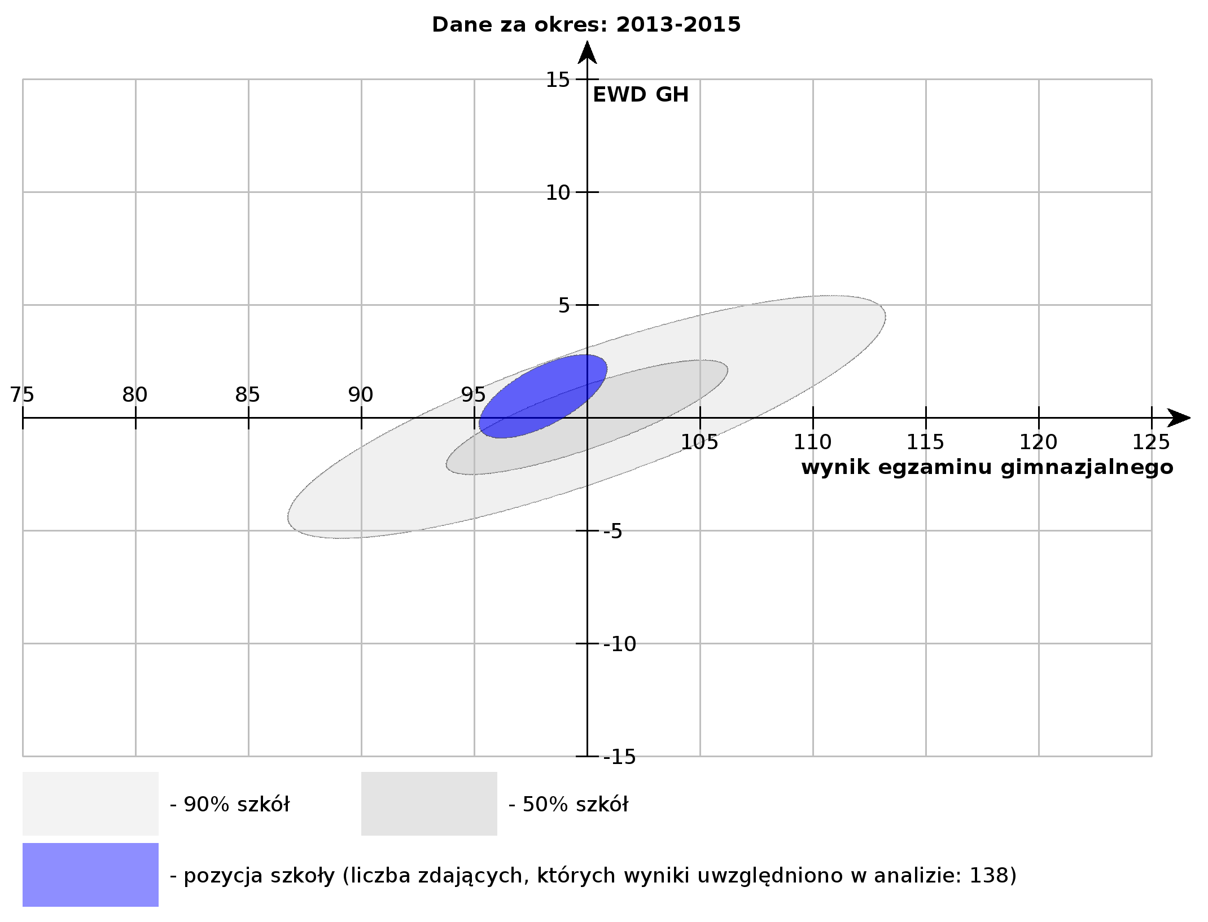

Wykres 14 *Historia i WOS*

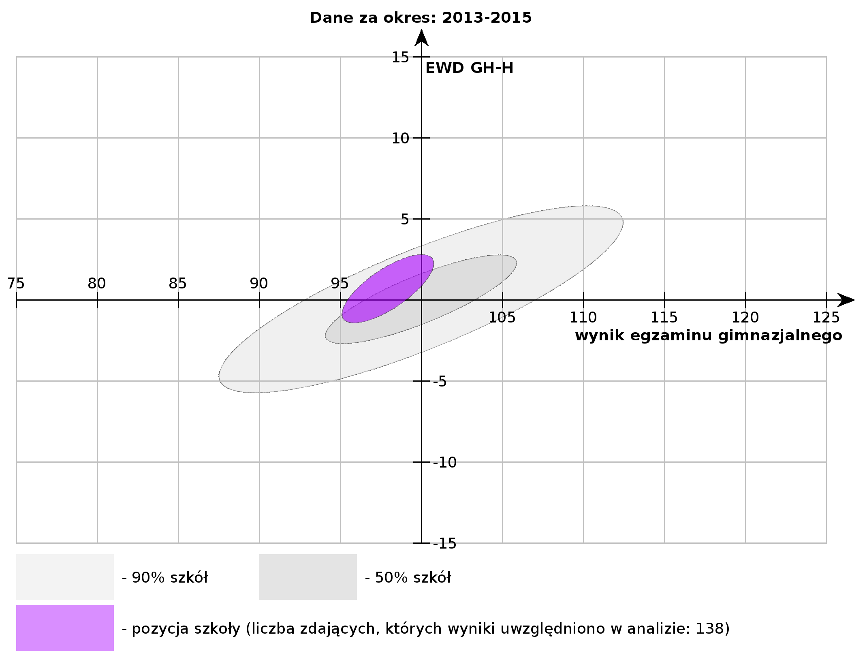

Wykres 15 *Język polski*

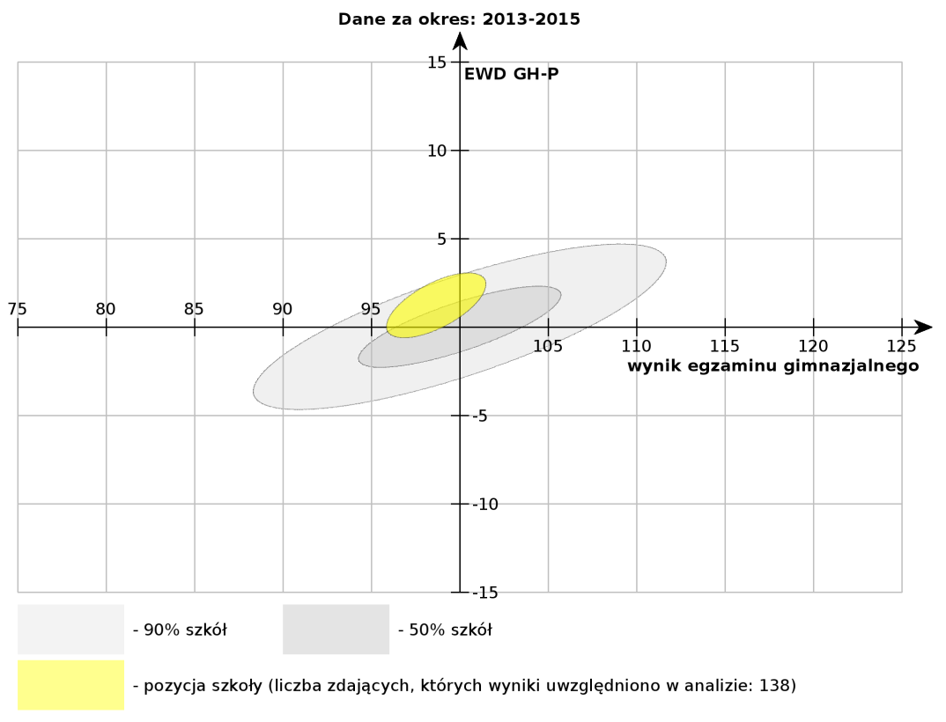

Wykres 16 *Część matematyczno - przyrodnicza*

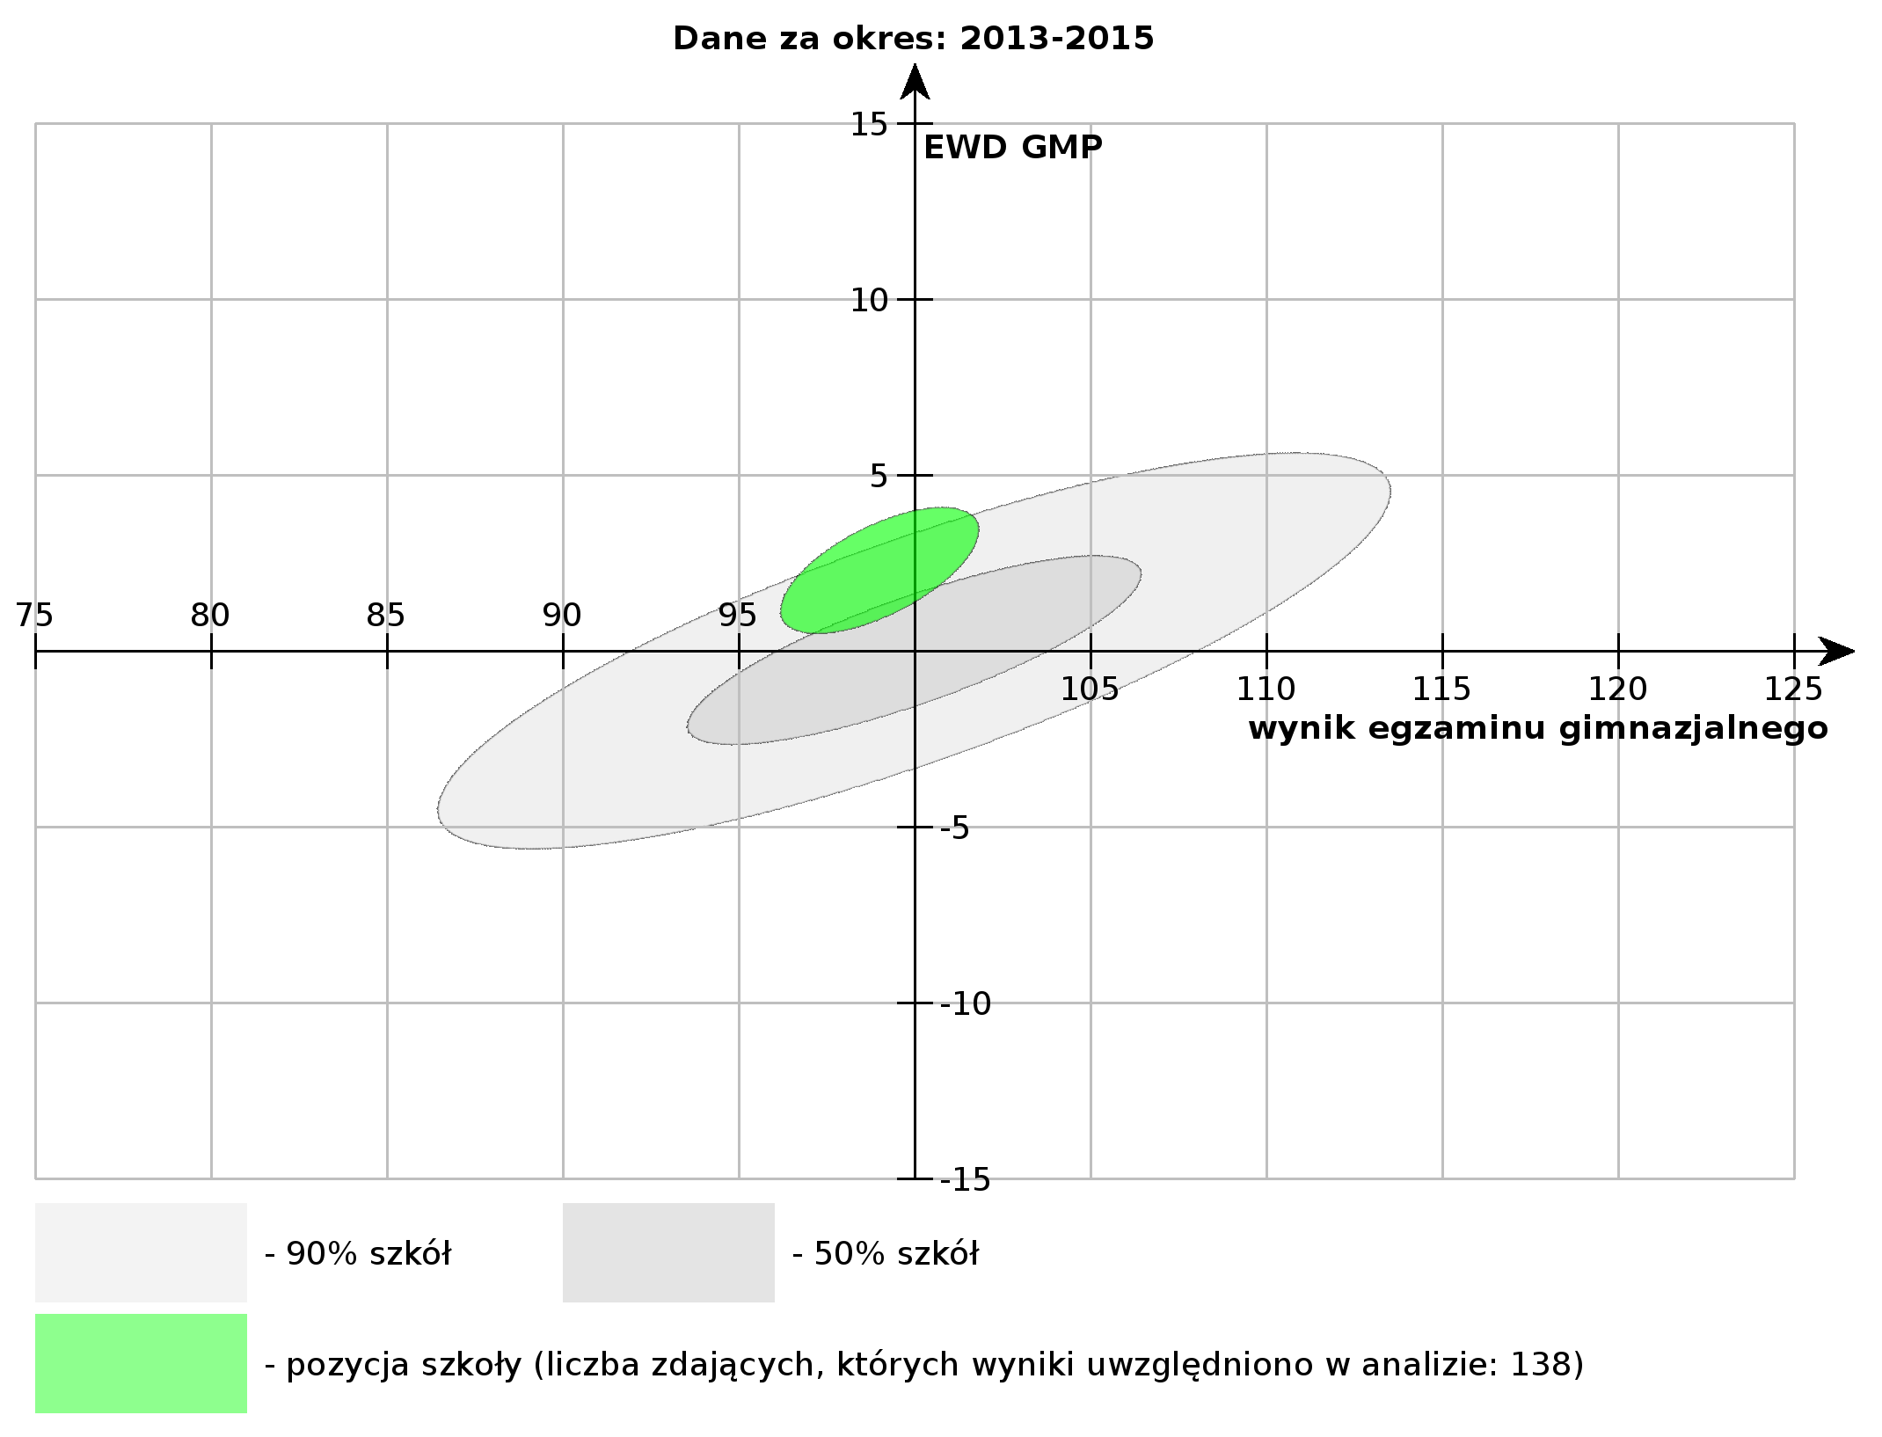

Wykres 17 Przedmioty przyrodnicze

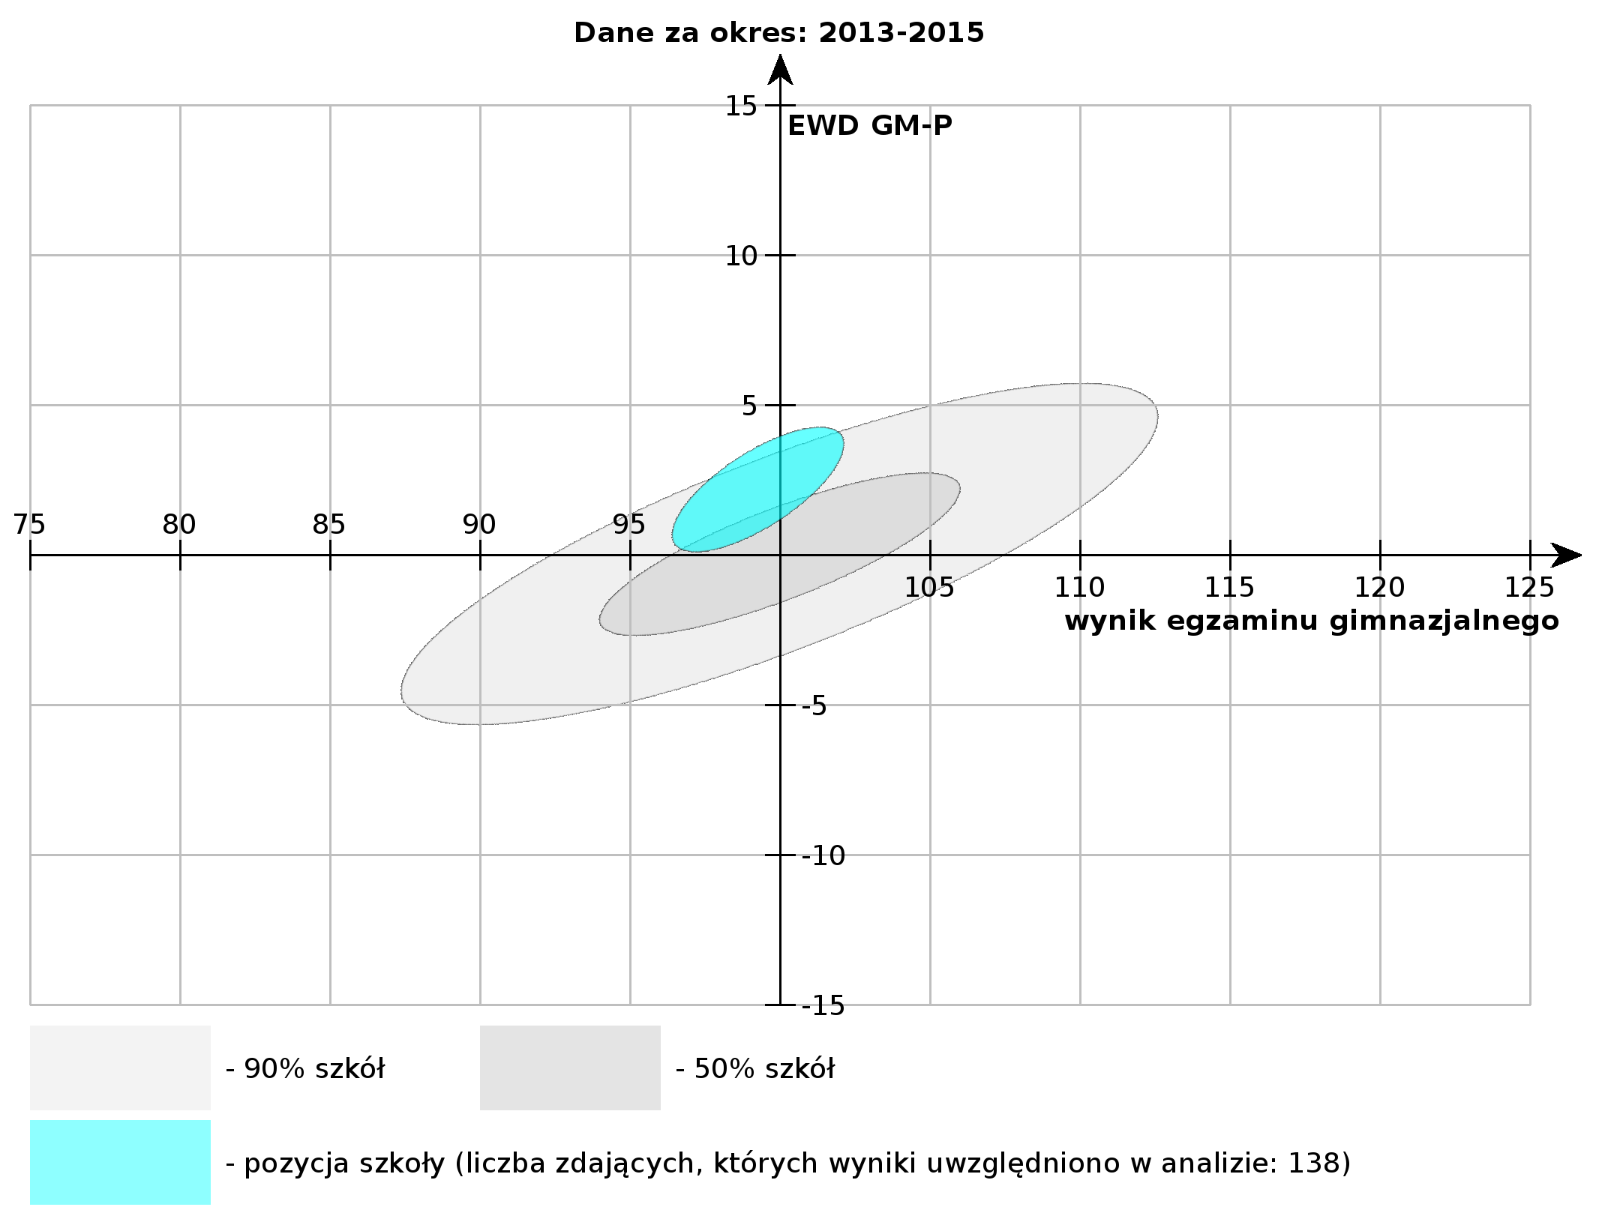

Wykres 18 *Matematyka*

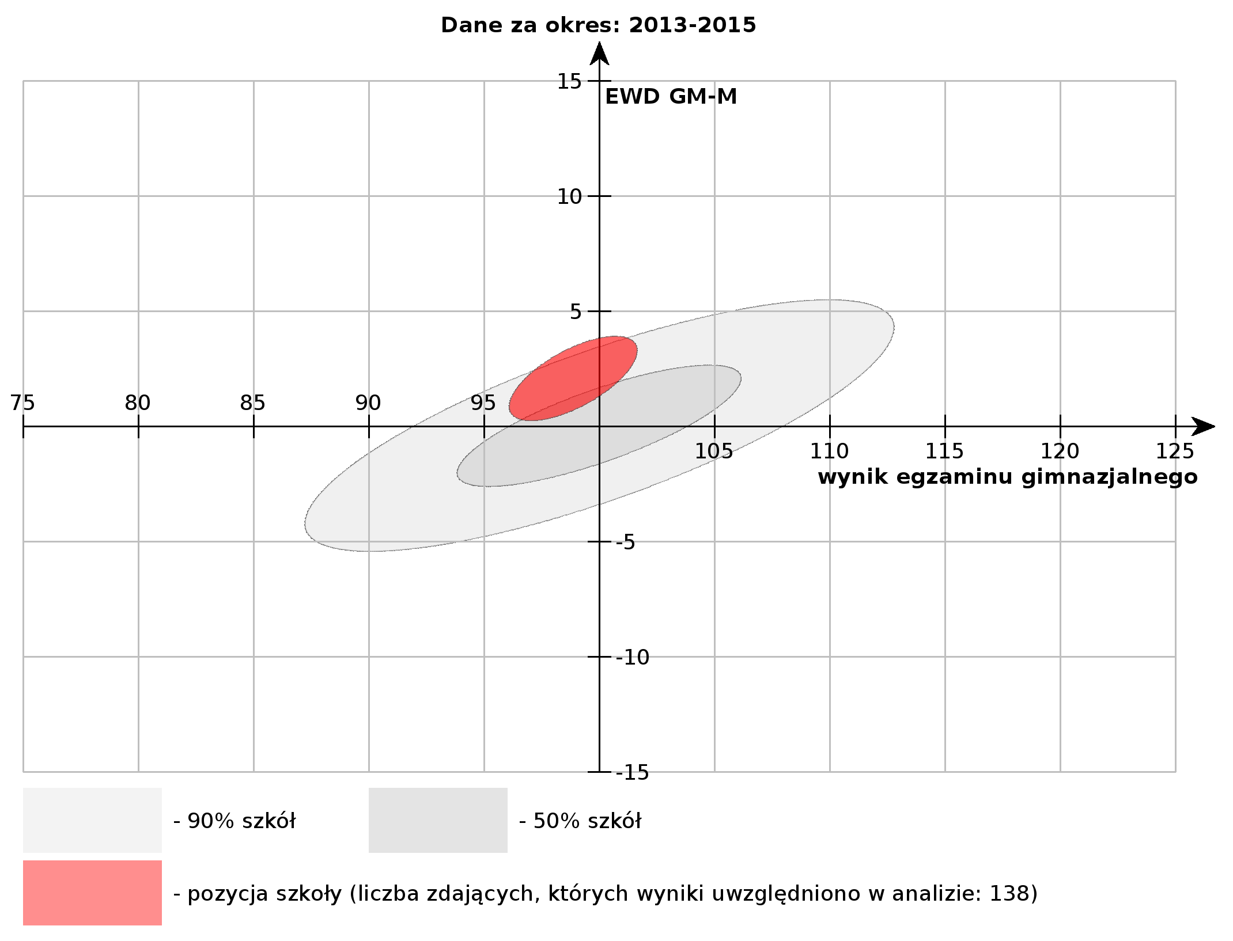

*( źródło : www.ewd.edu.pl)*

**Zadania oświatowe gminy na rzecz uczniów**

* **Pomoc materialna**

Pomoc materialna dla uczniów udzielana jest na podstawie przepisów rozdziału 8a ( art. 90b-90r) ustawy o systemie oświaty. Z tej formy wsparcia mogą korzystać uczniowie szkół podstawowych, gimnazjów oraz szkół ponadgimnazjalnych, którzy zamieszkują na terenie Gminy Dobra, a sytuacja finansowa rodziny uprawnia ich do uzyskiwania świadczeń z pomocy społecznej ( dochód w rodzinie nie przekracza kwot określonych w art. 8 ust. 1 ustawy z dnia 12 marca 2004r. o pomocy społecznej, Dz. U z 2015r. poz. 163 z późn. zm. ). Szczegółowe dane dotyczące liczby wypłaconych w roku szkolnym 2014/2015 stypendiów i zasiłków szkolnych zawarte są w tabeli Nr 11.

Tabela Nr 11 *Pomoc materialna dla uczniów o charakterze socjalnym*

|  |  |  |  |  |
| --- | --- | --- | --- | --- |
| Lp. | Wyszczególnienie | | Stypendium szkolne | Zasiłek szkolny |
| 1 | Liczba uczniów ogółem, którym przyznano : | | 113 | 0 |
| W tym odnoszących się do uczniów szkół: | podstawowych | 55 | 0 |
| gimnazjów | 26 | 0 |
| ponadgimnazjalnych | 32 | 0 |
| policealnych | 0 | 0 |
| 2 | Wysokość środków finansowych na wypłatę ogółem | | 73 967,00 | 0 |
| w tym wkład własny | | 24 083,00 | 0 |

Innym zadaniem o charakterze pomocy materialnej było wsparcie w zakresie zakupu podręczników w ramach rządowego programy „Wyprawka szkolna”. W roku szkolnym ta forma pomocy skierowana była do uczniów klasy III szkoły podstawowej oraz uczniów niepełnosprawnych z niepełnosprawnością wskazaną w rozporządzeniu i obejmowała dofinansowanie zakupu podręczników do kwoty 225,00 zł. Wsparcie uzyskało 23 uczniów kl. III ( 42%) oraz 3 uczniów niepełnosprawnych na łączna kwotę **5.863,35 zł**

* **Dofinansowanie kosztów kształcenia pracowników młodocianych**

Na podstawie art. 70b ustawy o systemie oświaty pracodawcom, którzy zawarli umowę z młodocianymi pracownikami w celu przygotowania zawodowego, przysługuje dofinansowanie kosztów kształcenia. Na podstawie wniosku, złożonego przez pracodawcę burmistrz przyznaje dofinansowanie w drodze decyzji. Na powyższy cel gmina otrzymuje środki finansowe w postaci dotacji celowej ze środków Funduszu Pracy. W roku szkolnym 2014/2015 wydano 6 decyzji pozytywne na łączną kwotę **43 500,00** zł.

* **Dowożenie uczniów do szkół**

W roku szkolnym 2014/2015 r. na podstawie art. 17 ust. 3 ustawy o systemie oświaty liczba uczniów dowożonych do szkół wchodzących w skład Zespołu Szkolno – Przedszkolnego w Dobrej wynosiła średnio miesięcznie 412, co stanowiło około 66% wszystkich uczniów szkoły podstawowej, gimnazjum i oddziałów przedszkolnych dla dzieci 5 i 6 letnich.

Tabela Nr 12 *Dowożenie uczniów do szkół .*

|  |  |
| --- | --- |
| Odległość od szkoły obwodowej | Przedział klasowy |
| ZS-P w Dobrej |
| Powyżej 3 km | Z klas „0” | 80 |
| Powyżej 3 do 5 km | Klasy I – IV sp | 69 |
| Od 4 do 5 km | Klasy V – VI sp | 23 |
| Gimnazjum | 13 |
| Od 5 do 10 km | Szkoła podstawowa | 90 |
| Gimnazjum | 43 |
| Powyżej 10 km | Szkoła Podstawowa | 5 |
| Gimnazjum | 27 |
| **RAZEM** | | **350** |

Dowozy szkolne realizowane były przez 2 podmioty :

1. Usługi Przewozu Osób – Grzegorz Sucharek
2. Zakład Gospodarki Komunalnej w Dobrej

Zadanie dowożenia uczniów do szkół jest zadaniem finansowanym ze środków własnych gminy nie uwzględnianym w naliczeniu subwencji oświatowej. Wysokość nakładów finansowych przeznaczonych na realizację tego zadania w rozbiciu na podmiot świadczący usługę przedstawia tabela Nr 13.

Tabela Nr 13 *Wydatki na dowozy szkolne ogółem w Gminie Dobra w rozbiciu na poszczególnych przewoźników.*

|  |  |  |  |
| --- | --- | --- | --- |
| Lp. | Nazwa placówki | | Wydatki w roku szkolnym 2014/2015 |
| 1. | Usługi Przewozu Osób – Grzegorz Sucharek | | 144 240,36 |
| 2. | Zakład Gospodarki Komunalnej w Dobrej | | 3.169,74 |
| **RAZEM** | |  | **147 410,10** |

Nakłady przeznaczone na finansowanie zadania związanego z dowozem uczniów do szkoły w stosunku do poprzedniego roku szkolnego były niższe o kwotę **146 216,78** zł. Zmniejszenie wydatków związane było ze zmianą od 01.09.2014r. sposobu organizowania dowozu poprzez zakup dla uczniów dowożonych biletów miesięcznych, na które podmiot świadczący usługę przewozową otrzymuje dotację z Urzędu Marszałkowskiego w Poznaniu.

* **Dowóz uczniów niepełnosprawnych do szkół**

Art. 17 ust. 3a ustawy o systemie oświaty nakłada na gminę obowiązek bezpłatnego transportu i opieki w czasie przewozu do najbliższej szkoły podstawowej i gimnazjum, a uczniom niepełnosprawnym ruchowo, upośledzonym umysłowo w stopniu umiarkowanym lub znacznym do najbliższej szkoły ponadpodstawowej, nie dłużej niż do końca 21 roku życia. Realizując w/w obowiązek dowożono lub refundowano rodzicom wydatki związane z dowożeniem do szkół uczniów niepełnosprawnych. W Gminie Dobra system dowozów uczniów niepełnosprawnych obejmuje finansowanie dowozu organizowanego przez Zespół Placówek Edukacyjno – Wychowawczych w Turku, dowożenie przez Urząd Miejski w Dobrej oraz zwrot rodzicom kosztów dowozu. Tabela nr 14 przedstawia liczbę uczniów objętych tym systemem począwszy od 01.09.2008r.

Tabela Nr 14 *Dowożenie uczniów niepełnosprawnych do szkół.*

|  |  |  |  |  |  |  |  |  |
| --- | --- | --- | --- | --- | --- | --- | --- | --- |
| **Wyszczególnienie** | | **2008/09** | **2009/10** | **2010/11** | **2011/12** | **2012/13** | **2013/14** | **2014/15** |
| **uczniowie:** | |  |  |  |  |
| 1. | niepełnosprawni dowożeni przez SOSW w Turku, UM w Dobrej oraz opiekunów | 6 | 8 | 11 | 9 | 9 | 6 | 8 |
|  | w tym niepełnosprawni dowożeni wyłącznie przez opiekunów | 2 | 3 | 3 | 4 | 1 | 3 | 2 |

Zadanie związane z dowożeniem uczniów niepełnosprawnych posiadających orzeczenie o specjalnej potrzebie kształcenia finansowane jest w całości ze środków własnych gminy.

Wysokość nakładów finansowych poniesionych w roku szkolnym 2014/2015 na realizację tego zadania przedstawia tabela nr 15.

Tabela 15 *Wysokość wydatków związanych z dowozem uczniów niepełnosprawnych do szkół poza Gminę Dobra w roku szkolnym 2014/2015.*

|  |  |  |
| --- | --- | --- |
| Lp. | Kategoria | Wydatek |
| 1. | Zespół Placówek Edukacyjno – Wychowawczych w Turku | 10 756,00 |
| 2. | Zakład Gospodarki Komunalnej w Dobrej | 15 751,20 |
| Koszty opieki | 2 280,00 |
| 3. | Zwrot kosztów przejazdu opiekunom | 14 432,74 |
|  | **RAZEM** | **43 219,94** |

**Dodatki uzupełniające**

Na podstawie art. 30 ust. 1 ustawy z dnia 26 stycznia 1981r. Karta Nauczyciela wynagrodzenie nauczycieli składa się z :

1. wynagrodzenia zasadniczego;
2. dodatków: za wysługę lat, motywacyjnego, funkcyjnego oraz za warunki pracy;
3. wynagrodzenia za godziny ponadwymiarowe i godziny doraźnych zastępstw;
4. nagród i innych świadczeń wynikających ze stosunku pracy, z wyłączeniem świadczeń z zakładowego funduszu świadczeń socjalnych i dodatków socjalnych.

Wysokość wynagrodzenia zasadniczego nauczyciela uzależniona jest od stopnia awansu zawodowego, posiadanych kwalifikacji oraz wymiaru zajęć obowiązkowych, a wysokość dodatków odpowiednio do okresu zatrudnienia, jakości świadczonej pracy i wykonywania dodatkowych zadań lub zajęć, powierzonego stanowiska lub sprawowanej funkcji oraz trudnych lub uciążliwych warunków pracy.

Art. 30 ust. 3 ustawy Karta Nauczyciela stanowi, że średnie wynagrodzenie nauczycieli wynosi dla :

1. nauczyciela stażysty – 100%,
2. nauczyciela kontraktowego – 111 %,
3. nauczyciela mianowanego – 144 %,
4. nauczyciela dyplomowanego – 184 %

- kwoty bazowej, określanej corocznie w ustawie budżetowej.

W terminie do dnia 20 stycznia każdego roku organ prowadzący szkołę będący jednostką samorządu terytorialnego przeprowadza analizę poniesionych w poprzednim roku kalendarzowym wydatków na wynagrodzenie nauczycieli w odniesieniu do wysokości średnich wynagrodzeń, o których mowa w art. 30 ust. 3 ustawy Karta Nauczyciela, oraz średniorocznej struktury zatrudnienia nauczycieli na poszczególnych stopniach awansu zawodowego.

W przypadku nieosiągnięcia w roku podlegającym analizie wysokości średnich wynagrodzeń, o których mowa w art. 30 ust. 3 organ prowadzący szkołę będący jednostką samorządu terytorialnego ustala kwotę różnicy między wydatkami poniesionymi na wynagrodzenia nauczycieli na poszczególnych stopniach awansu zawodowego oraz średnich wynagrodzeń nauczycieli. Kwota różnicy jest dzielona między nauczycieli zatrudnionych i pobierających wynagrodzenie w roku, dla którego ustalono kwotę różnicy i wypłacana w terminie do dnia 31 stycznia w formie jednorazowego dodatku uzupełniającego, ustalonego proporcjonalnie do okresu zatrudnienia oraz osobistej stawki wynagrodzenia zasadniczego nauczycieli.

Wypłata jednorazowego dodatku uzupełniającego dla nauczycieli w poszczególnych latach przedstawia tabela nr 15.

Tabela Nr 16  *Wypłaty jednorazowego dodatku uzupełniającego dla nauczycieli*

|  |  |  |  |  |  |  |
| --- | --- | --- | --- | --- | --- | --- |
| Stopień awansu | Średnie wynagrodzenia  2013r. | | Kwota różnicy w 2013 | Średnie wynagrodzenia  2014r. | | Kwota różnicy w 2014 |
| 01.01-31.08 | 01.09-31.12 | 01.01-31.08 | 01.09-31.12 |
| Nauczyciel stażysta | 2 717,59 | 2 717,59 | 842,03 | 2 717,59 | 2 717,59 | 0,00 |
| Nauczyciel kontraktowy | 3 016,52 | 3 016,52 | - 68,72 | 3 016,52 | 3 016,52 | - 2 685,62 |
| Nauczyciel mianowany | 3 913,33 | 3 913,33 | 5 881,06 | 3 913,33 | 3 913,33 | - 9 116,76 |
| Nauczyciel dyplomowany | 5 000,37 | 5 000,37 | - 11 283,58 | 5 000,37 | 5 000,37 | 28 505,47 |
| Suma wypłaconych dodatków uzupełniających ( wraz z  pochodnymi) |  | | **13 551,08** |  | | **14 109,74** |

Zestawienie wysokości jednorazowego dodatku uzupełniającego wypłaconego przez Gminę Dobra począwszy od 2010r. ( za 2009) obrazuje wykres Nr 18.

Wykres Nr 18 W*ysokość jednorazowego dodatku uzupełniającego za lata 2009-2014*

Sposoby radzenia sobie przez Gminy z dodatkiem uzupełniającym :

1. racjonalizacja sieci szkół ( efekt pozytywny w przypadku Gminy Dobra),
2. zwiększenie średniej liczebności uczniów w klasie,
3. zwiększenie liczby nauczycieli, którym przydzielane są godziny ponadwymiarowe z jednoczesnym zmniejszeniem liczby zatrudnionych nauczycieli w niepełnym wymiarze,
4. przydzielanie godzin w zastępstwie nieobecnego nauczyciela,
5. zwiększanie puli środków na dodatki motywacyjne i funkcyjne,
6. uruchamianie dodatkowych godzin (dodatkowe zajęcia płatne np. koła zainteresowań),
7. podwyższanie minimalnego wynagrodzenia zasadniczego nauczycieli na poszczególnych stopniach awansu zawodowego.

**Finansowanie zadań oświatowych**

Samorządy terytorialne odgrywają kluczową rolę w finansowaniu zadań oświatowych. Prowadzenie przedszkoli lub innych form wychowania przedszkolnego, szkół podstawowych oraz gimnazjów należy do zadań własnych gminy, które finansowane są w części subwencją oświatową. Różnica pomiędzy ponoszonymi przez gminę wydatkami na oświatę szkolną, a częścią oświatową subwencji ogólnej przekazywanej przez państwo finansowana jest z dochodów własnych Gminy.

Wydatki na realizację zadań oświatowych od wielu lat stanowią duży udział w ogólnych wydatkach budżetu Gminy Dobra, co przedstawiają poniższe wykresy:

Wykres nr 19 *Udział wydatków na realizację zadań oświatowych w wydatkach ogółem w roku 2014r.*

Wydatki na realizację zadań oświatowych w 2014r. stanowiły 36,88 % wydatków ogółem.

Wykres nr 20 *Udział wydatków na realizację zadań oświatowych w wydatkach ogółem w roku 2015r.*

Wydatki na realizację zadań oświatowych wg planu na 2015r. stanowić będą 32,07 % wydatków ogółem.

Wykres nr 21 *Struktura dochodów na realizację zadań oświatowych w roku 2014r.*

Jedynie 78,10 % wydatków oświatowych w 2014r. znalazło pokrycie w subwencji oświatowej.

Wykres nr 22 *Struktura dochodów na realizację zadań oświatowych w roku 2014r.*

Wg planu na 2015r. 76,16 % wydatków oświatowych znajdzie pokrycie w subwencji oświatowej.

Wykres nr 23 *Udział subwencji oświatowej w dochodach ogółem w roku 2014r.*

Wykres nr 24 *Udział subwencji oświatowej w dochodach ogółem w roku 2015r.*

Na podstawie Rozporządzenia MEN z dnia 13 sierpnia 2013r. w sprawie udzielenia gminom dotacji celowej z budżetu państwa na dofinansowanie zadań w zakresie wychowania przedszkolnego ( Dz. U. z 2013r., poz. 956) gmina w roku 2014 otrzymała dotację w kwocie 234 346,00 zł, z której dokonała zwrotu w wysokości 5.368,70 zł w związku ze zmniejszeniem się liczy dzieci w przedszkolu stosunku do roku poprzedniego. Natomiast na rok 2015 kwota dotacji wyniosła 218 956,00 zł. Dotacja miesięczna na 1 dziecko realizujące wychowanie przedszkolne wynosiło odpowiednio w roku 2014 i 2015 - 100,66 zł i 106,08 zł

Gmina Dobra otrzymała również dotację celową w wysokości **6 583,50** zł na wyposażenie szkół w darmowe podręczniki, materiały edukacyjne i materiały ćwiczeniowe. Dotację wykorzystano w całości.

W trakcie roku szkolnego pozyskano środki z rezerwy subwencji oświatowej na rok 2015 z tytułu wyposażenia stołówek w szkołach podstawowych i gimnazjach w kwocie **7.000,00** zł . Otrzymane środki zostały wydane w całości na zakup podstawowego sprzętu w stołówkach w ZSP w Dobrej i w Piekarach.

Na podstawie art. 90 ust. 2 c ustawy o systemie oświaty jeżeli do przedszkola niepublicznego uczęszcza uczeń niebędący mieszkańcem gminy dotującej to przedszkole, gmina, której mieszkańcem jest ten uczeń, pokrywa koszty dotacji. Z tego tytułu Gmina Dobra zobowiązana była w roku szkolnym 2014/2015 zwrócić Miastu Turek koszty udzielonej przez nich dotacji przedszkolom niepublicznym za 3 uczniów zamieszkałych na Tereni Gminy Dobra w łącznej wysokości **18 886,56** zł.

Gmina Dobra na podstawie art.79a ustawy o systemie oświaty od 1 września 2014r. zobowiązana jest pokrywać koszty wychowania przedszkolnego ucznia będącego mieszkańcem Gminy Dobra, a uczęszczającego do publicznego przedszkola lub publicznej innej formy wychowania przedszkolnego, prowadzonych przez inną gminę. Powyższa regulacja prawna spowodowała powstanie wydatku, który za rok szkolny 2015/2015 zamknął się kwotą **109 555,60** zł.

Liczbę dzieci mieszkających na terenie gminy Dobra, a uczęszczających do przedszkoli lub innych form wychowania przedszkolnego prowadzonych przez inne gminy oraz wysokość wydatków w rozbiciu na gminy przedstawia tabela nr 17.

*Tabela Nr 17*

|  |  |  |  |  |
| --- | --- | --- | --- | --- |
| Nazwa Gminy | Okres | Liczba uczniów z Gminy Dobra uczęszczających do innego przedszkola | Wysokość jednostkowych kosztów w gminach | Wielkość wydatku |
| Kawęczyn | 01.01-31.08.2015 | 1 | 509,35 | 4 074,80 |
| Przykona | 01.09-31.12.2014 | 14 | 661,21 | 37 027,76 |
| 01.01-31.08.2015 | 14 | 647,57 | 72 527,84 |
|  |  |  | **RAZEM** | **109 555,60** |

Jednocześnie inne gminy zobowiązane są pokryć koszty uczęszczania swoich mieszkańców do Przedszkola Samorządowego w Dobrej. Tabela nr 18 przedstawia w rozbiciu na gminy liczbę uczniów oraz wysokość wpływów z tego tytułu do budżetu Gminy Dobra.

*Tabela Nr 18*

|  |  |  |  |  |
| --- | --- | --- | --- | --- |
| Nazwa Gminy | Okres | Liczba uczniów z innych gmin uczęszczających do Przedszkola Samorządowego w Dobrej | Wysokość jednostkowych kosztów w Gminie Dobra | Wielkość dochodu |
| Poddębice | 01.09-31.12.2014 | 1 | 466,60 | 1866,40 |
| 01.01-31.08.2015 | 1 | 604,47 | 4835,76 |
| Kawęczyn | 01.09-31.12.2014 | 1 | 466,60 | 1 866,40 |
| 2 | 567,26 | 4538,08 |
| 01.01-31.08.2015 | 3 | 604,47 | 14 507,28 |
|  |  |  | **RAZEM** | **20 911,76** |

Przepisy określające zasady finansowania oświaty stanowią, że liczba uczniów jest podstawowym kryterium podziału subwencji oświatowej w budżecie państwa. Nie uwzględnia się w podziale subwencji indywidualnych uwarunkowań gmin i poszczególnych placówek oświatowych. Dotychczasowe zasady zwiększania subwencji nie rekompensują wysokich kosztów wynikających w niższej średniej liczby uczniów w oddziałach, wynagrodzeń nauczycieli przedszkoli, których wynagrodzenia nie są objęte subwencją oświatową, jak zresztą pozostałe wydatki związane z prowadzeniem przedszkoli, konieczności wypłaty dodatkowych elementów wynagrodzenia dla nauczycieli takich jak dodatek wiejski i mieszkaniowy, dodatek uzupełniający, dowożenie uczniów itp. Czynniki wpływające na ten stan rzeczy są w dużej mierze niezależne od samorządu, zaliczyć do nich należy można w szczególności: regulacje płacowe, urlopy dla poratowania zdrowia, awans zawodowy, koszty nauczania indywidualnego oraz innych form zajęć dodatkowych.

*Sporządził Barbara Stasiak*

*Inspektor ds. administracji oświaty*